Guía de trabajo Ciencias Naturales 3° año básico

Clase 1
En esta clase investigaremos sobre el agua, para conocer y recordar sus principales características.
¿Qué sé del agua?
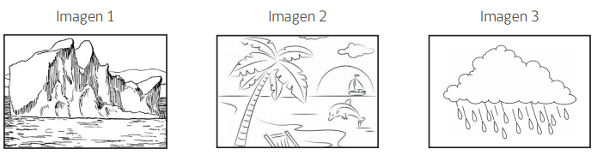
- Observa las imágenes y mientras las pintas conversa con tu familia acerca de ellas para ir respondiendo las preguntas a continuación:

- ¿Qué sabes sobre el agua que encontramos en la naturaleza?
_______________________________________________________________________________________________________________________________________________________________________________________
- ¿Qué tienen en común las imágenes? Explica.
_______________________________________________________________________________________________________________________________________________________________________________________
- ¿En qué se diferencian? Explica.
_______________________________________________________________________________________________________________________________________________________________________________________

- De acuerdo a tu experiencia, ¿el agua tiene color? ¿y olor? ¿Cómo es su forma? ¿Cómo lo sabes?
_______________________________________________________________________________________________________________________________________________________________________________________
- ¿Qué importancia tiene el agua para los seres vivos? Explica.
_______________________________________________________________________________________________________________________________________________________________________________________

Clase 2
¿Qué hace diferente al agua líquida de otras sustancias líquidas?
Observa y manipula tres sustancias líquidas que encuentres en tu casa, puede ser agua, jugo, bebida, colonia, aceite, lavalozas u otro líquido que encuentres en tu casa.
Nota: sólo mirarla y muévela dentro de su envase, no es necesario sacar nada.
- Escribe el nombre y dibújalas.


- Realiza los siguientes experimentos, oliendo y mirando lo líquidos que encontraste.
- Compara las tres sustancias líquidas. ¿Tienen color? _______
- Toma el olor de cada sustancia. ¿Tienen olor? _______
- Responde marcando con una X en la columna correspondiente del cuadro 1.
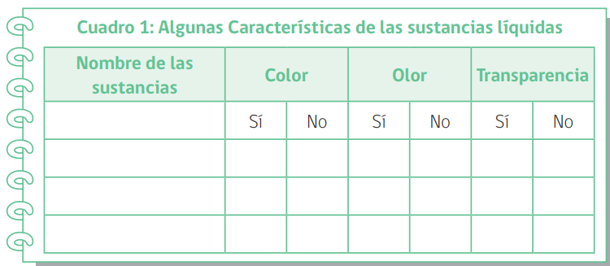
- Si tienes linterna puedes realizar la siguiente actividad:
- Ilumina con una linterna y observa el paso de la luz a través de las sustancias líquidas.
- En la figura se muestra cómo hacerlo.
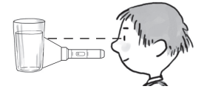
- Describe lo que ocurre en cada vaso ¿Pasa la luz? ¿Cómo se ve? Escríbelo o dibújalo en tu cuaderno.
- Ahora, considerando las observaciones y descripciones que han realizado en los experimentos, respondan:
¿Cuál o cuáles sustancias líquidas son transparentes? Responde marcando con una X en la columna correspondiente del cuadro 1 (arriba).
Luego responde la pregunta:

¿Qué diferencias tiene el agua de otras sustancias transparentes?

_________________________________________________________________________________________________________________________________________________________

